新生攻略|井大网络信息服务一本通
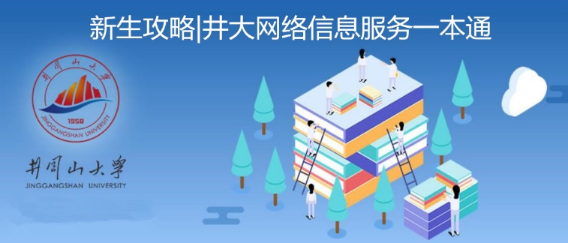
为了让19级的新生们更好得融入校园
针对网络信息常见问题
特推出Q&A系列推送
总有一个问题是你想要的~

问题索引

No.1 网络信息中心的职能是什么？
No.2 什么是校园一卡通（校园卡）？
No.3 校园卡的初始密码是什么？
No.4 什么是圈存机？
No.5 如何修改校园卡密码？
No.6 如何给校园卡充值？
No.7 宿舍如何上网？
No.8 如何缴纳宿舍的水费、电费？
No.9 如何挂失校园卡？
No.10 校园卡挂失后如何办理解挂？
No.11 校园卡丢失或损坏后如何补办？
No.12 校园卡挂失、解挂、补卡能找别人代办吗？需要什么证件？
No.13 什么是统一身份认证系统?
No.14 忘记统一身份认证系统的密码怎么办?
No.15 什么是信息门户？
No.16 学校有微信企业号吗？
No.17 如何关注微信企业号？
No.18 如何使用学生邮箱？
No.19 什么是网络教学平台(数字教学资源平台)？

No.1网络信息中心的职能是什么？

井冈山大学网络信息中心是在校党委、校行政领导下，负责学校信息化建设规划、实施、管理与服务的职能机构。网络信息中心是由原网络中心和现代教育技术中心合并成立的学校直属部门，负责学校信息化基础设施的建设和维护、应用系统的建设和管理、校园一卡通的建设与管理、多媒体教室的建设与维护、计算机公共机房和语音实验室的管理维护及数字教学资源平台的建设与管理，是学校推进信息化建设的主要部门。

No.2什么是校园一卡通（校园卡）？

校园一卡通为 PVC材质的卡片，内置电子芯片。仅限于在校园内使用，是同学们学习和生活的好帮手。此卡用于校内身份识别和综合消费。
目前校园卡可以在这些场合使用：学生宿舍门禁出入，图书馆借阅书刊，缴纳宿舍水费、电费及网费，学校本部食堂、医学校区食堂、学校超市购物、医务所诊疗、乘坐校车、学术交流中心吃饭及住宿等消费。

No.3校园卡的初始密码是什么？

校园卡的初始密码为身份证号的最后六位（如末尾为X则用0代替）。校园卡密码的用途主要是保护您的电子钱包安全，合理限制消费额，防止校园卡丢失后被恶意消费。
持卡人需要妥善保管自己的密码，当校园卡每次消费超过20元或每天累计消费超过45元时，持卡人必须在POS消费机上输入校园卡密码，密码不正确不允许消费。

No.4什么是圈存机？

圈存机是校园一卡通系统的自助一体机，通过圈存机可实现校园卡挂失、解挂，修改密码，查询校园卡余额，缴纳水费、电费、网费，银行圈存，领取补助等操作。
目前学校本部第一、二、三食堂一楼大厅分别安装了2台、19栋学生宿舍安装了1台、32栋学生宿舍安装了1台、 10栋教学楼大厅校园卡服务中心安装了3台、医学校区食堂和学生宿舍各安装了1台圈存机。

No.5如何修改校园卡密码？

修改校园卡密码有两种方式：
（1）到圈存机上修改，插卡登录圈存机→密码更改；
（2）本人持有效证件（身份证或学生证）到10栋教学楼一楼大厅校园卡服务中心修改。

No.6如何给校园卡充值？

（1）圈存机充值：插卡登录圈存机→银行圈存→圈存转账，按照提示步骤即可完成充值。
（2）支付宝充值：登录支付宝→更多→校园生活→一卡通，按照提示步骤即可完成充值。通过支付宝网上充值后，一定要到圈存机上插卡登录一次才可激活使用款项，否则无法使用所充款项。
（3）现金充值：到各食堂现金充值点缴纳现金充值。

No.7宿舍如何上网？

插卡登录圈存机→项目缴费→缴纳网费，按照提示选择相应套餐缴费。缴纳网费成功后，在浏览器打开http://self.jgsu.edu.cn/app.html 网站→下载相应系统的客户端并安装→安装成功后→输入账号（学号）和密码（默认为身份证号后6位）认证成功后即可上网。
有关上网说明请登录http://self.jgsu.edu.cn（账号：学号，密码：默认为身份证号后6位）查看，上网问题或故障请电话咨询：0796-8885678。

No.8如何缴纳宿舍的水费、电费？

插卡登录圈存机→项目缴费→缴纳水费（电费）。

No.9如何挂失校园卡？

校园卡一旦丢失，请立即挂失，这样可最大程度避免损失。挂失方式有四种：
（1）圈存机挂失：挂失解挂→挂失→输入卡号→输入密码→确定后提示挂失成功→返回退出；
（2）网上挂失：登录校园一卡通查询服务系统http://ecard.jgsu.edu.cn挂失；
（3）电话挂失：拨打24小时自助电话0796-8171000挂失；
（4）柜面挂失：本人持有效证件（身份证或学生证）到10栋教学楼一楼大厅校园卡服务中心办理挂失。

No.10校园卡挂失后如何办理解挂？

校园卡挂失以后又找到了，且尚未补办新卡，可在圈存机上办理卡片解挂或本人持有效证件（身份证或学生证）到10栋教学楼一楼大厅校园卡服务中心办理解挂。

No.11校园卡丢失或损坏后如何补办？

如校园卡不慎丢失或损坏，同学们可先挂失，然后携带有效证件（身份证或学生证）到10栋教学楼一楼大厅校园卡服务中心办理补卡。
注意事项：补卡工本费20元，使用一卡通支付；一卡通补办成功后，若挂失不满24小时，则新卡内金额为0，可以先充值使用，旧卡剩余金额需满48小时后到帐；补卡后，卡密码重置为初始密码；补卡后，水费部分无法转移到新卡，因此建议同学们充水费每次不超过20元；补卡后，若找回旧卡则只能使用其水费部分，其它功能均无法使用。

No.12校园卡挂失、解挂、补卡能找别人代办吗？需要什么证件？

代办人需要持代办人的身份证或学生证，以及补卡人的身份证或学生证前去10栋教学楼一楼大厅校园卡服务中心办理。

No.13什么是统一身份认证系统?

井冈山大学统一身份认证系统的用户是所有在校学生和全体教职工，用户在校园网和互联网都可以使用本系统。统一身份认证系统集成了学工系统、教务系统、图书系统、邮件系统、网络教学平台等业务系统，实现了一套用户名密码单点登录所有已集成的系统（默认账号：学号，默认密码：身份证后6位）。

No.14忘记统一身份认证系统的密码怎么办?

携带有效证件（校园卡或身份证）前往10栋C区122室，请工作人员重置密码。

No.15什么是信息门户？

访问智慧校园信息门户可以单点登录其他校内业务系统（包括学工系统、教务系统、图书系统、邮件系统、网络教学平台等）。另外，信息门户具有待办事项、会议通知、消息提醒等内容。
打开浏览器（建议使用谷歌浏览器以及兼容IE11版本以上的浏览器），访问信息门户http://my.jgsu.edu.cn/，输入统一身份认证系统的账号和密码即可登录。

No.16学校有微信企业号吗？

全校师生均可关注学校官方微信企业号。通过微信企业号可以浏览学校新闻、通知公告、学院动态和学术讲座等资讯；可以查询课表、考试成绩、空教室和图书借阅等信息；还可以进行失物招领、设备报修和一卡通挂失等操作。
微信企业号总共上线20多个模块，囊括教务处、宣传部、图书馆、后勤、网信中心等多个职能部门，目前属于试运行阶段，若在使用过程中发现任何问题，欢迎拨打电话0796-8101391或0796-8110695进行反映。

No.17如何关注微信企业号？

方法一：直接扫描下方二维码进行关注：

方法二：通过添加好友的方法搜索“井冈山大学企业号”，成功关注井冈山大学微信企业号，点击“身份认证”，身份验证成功后即可进入。
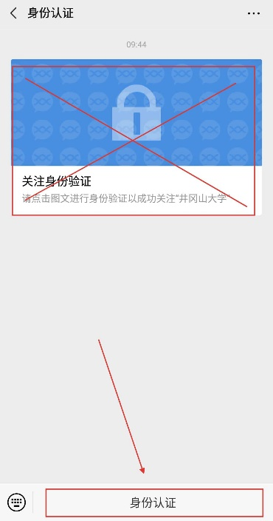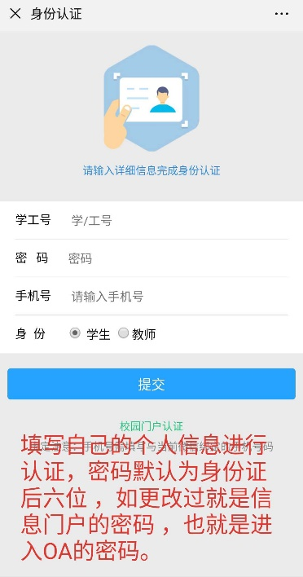

No.18如何使用学生邮箱？

学生邮箱的访问地址为：http://mail.jgsu.edu.cn/。邮箱账号为学号@jgsu.edu.cn，密码为：名字拼音的首字母+身份证号码后六位，其中首字母大写。比如张三，身份证号码为 441702198801012888，则密码为 Zs012888。

No.19什么是网络教学平台(数字教学资源平台)？

泛雅是以“平台+资源+服务”为基本研发理念，以学习空间为平台支撑，整合海量教学资源（超星资源库+互联网资源+学校资源+个人资源），同时配备超星的金牌客户服务团队，让资源展示、教学支持、师生互动等都能协同发挥最大作用。本着先进易用、成熟稳定、安全可靠的原则，泛雅为用户提供全方位的网络教学服务，致力于为学校量身打造一个能辅助培养学生自主学习、提升老师教学效率、优化学校教学管理的新一代网络教学管理平台。
浏览器直接访问http://mooc.jgsu.edu.cn/，同学们可使用统一身份认证系统的账号和密码登录。

如果您还有其他的问题，欢迎拨打电话0796-8101391或0796-8110695进行咨询。

